Laboratorio 1

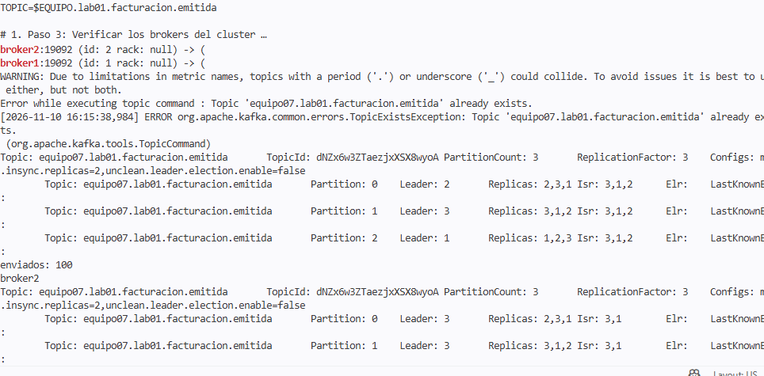
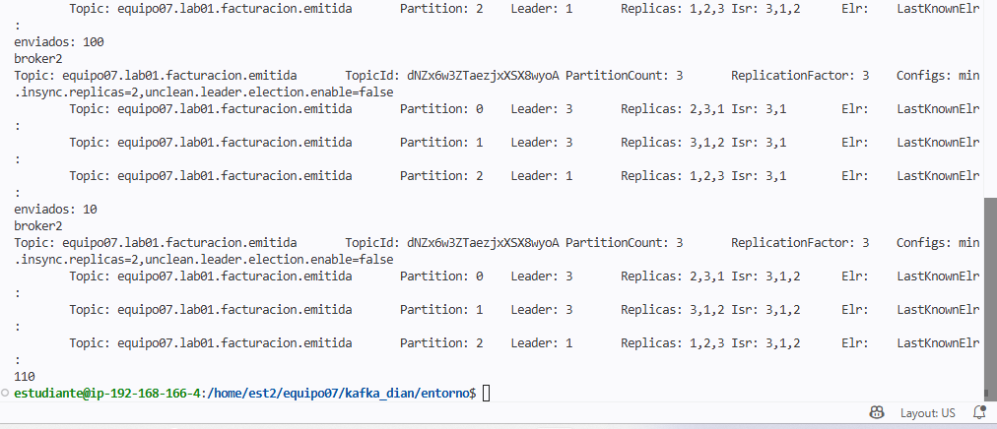
En el Lab 01 revisé la durabilidad de un clúster de Kafka con 3 brokers (broker1, broker2 y broker3). Verifiqué la disponibilidad de los nodos con kafka-broker-api-versions.sh y creé el topic equipo07.lab01.facturacion.emitida con 3 particiones, réplica de 3 y min.insync.replicas=2, identificando a broker2 como líder inicial de la partición 0.
Luego se generaron 100 eventos con gen_eventos.py y luego apagué broker2 con docker stop.

